GraphQL

NPM INSTALL GRAPHQL

El esquema (schema)

¿Qué mierda es? Definición de objetos y campos accesibles en nuestro servicio GraphQL. Se hace en el propio lenguaje de definición de tipos por lo que es independiente del lenguaje utilizado en el servidor (Ruby, JS, PHP, etc).

Tipado en GraphQL

Existen 2 tipos fundamentales

1. Objetos: se componen por sub-campos que pueden ser otros objetos (estableciendo relaciones) y tipos escalares.

Ejemplo:

Type Course{

Title: String

Id: ID!

User: User!

}

1. Tipos escalares: unidades atómicas, indivisibles. Booleano, String, int, etc.

Tipos Query y Mutation

Query, es obligatorio incluirlo en los esquemas graphQL, operaciones de solo lectura que no alteran ni modifican la información.

Type Mutation{

addCourse(tittle: String)

}

Mutation, operación de modificación/alteración de los datos.

Type Mutation{

addCourse(tittle: String)

}

NODEMON – Entre otras cosas, sirve para no tener que estar reiniciando constantemente el servidor cuando hago modificaciones.

Agregar para nodemon.

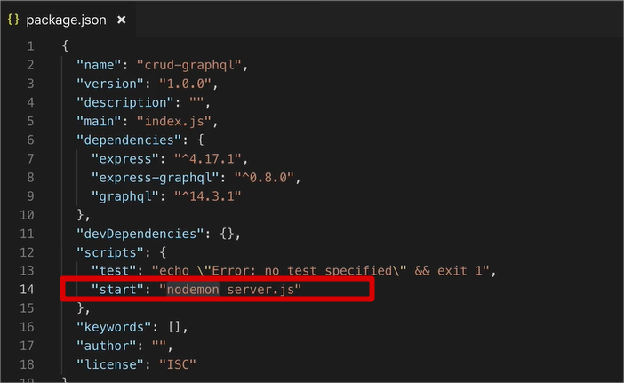

Query individual

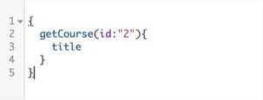

Variables de consulta:

1. Abrir panel “query variables”

{

“id”:”2”

}

1. Query($id:ID!){

getCourse(id:$id){

title

}

}

Consideraciones: pide que el ID! Sea obligatorio (notar !)

Aunque técnicamente se pueden realizar modificaciones de datos en un query, SIEMPRE se deberían hacer mediante mutaciones. Las mutaciones se ejecutan de manera secuencial.

Ejemplo de mutation

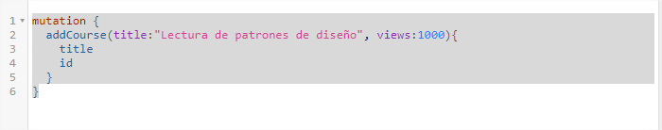

Si realizamos el getiCourses observamos que ahora se agrego un nuevo curso

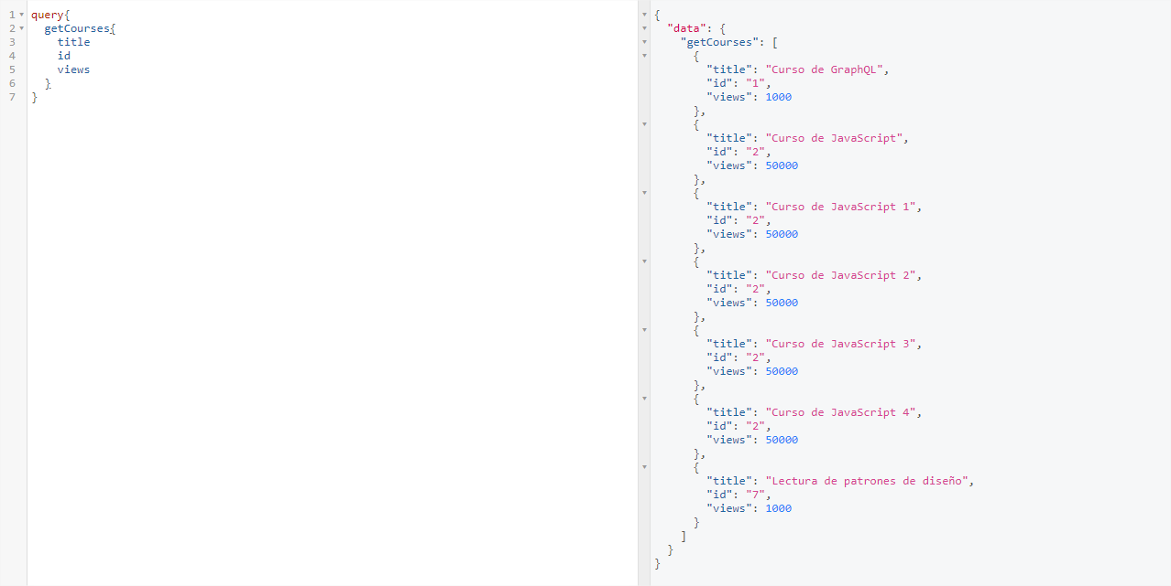

Update de un registro por id

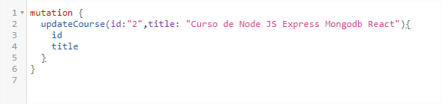

mutation{

updateCourse(id: "2",title: "Curso de PHP con tu señora"){

id

title

}

}

Input types, útiles para cuando precisas indicar muchos datos de entrada. De la forma convencional debes indicar uno por uno los datos de entrada en las N mutations o querys, en cambio aca lo definis una y chau.

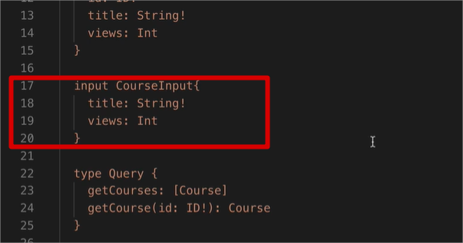

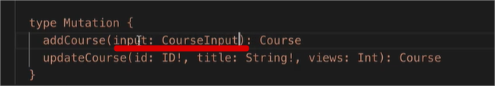

Ejemplo de mutación utilizando input types:

mutation {

addCourseV2(input: {title: "Nuevo curso de criptomercados"}){

title

}

}

